תרגיל כיתה מס' 2

שאלה 1
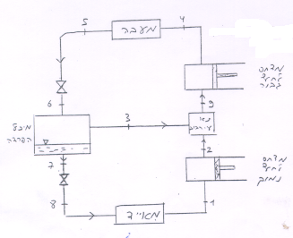
נתון מחזור קירור דו-דרגתי הפועל בין לחצים קיצוניים של 0.8Mpa ו 0.14Mpa . נוזל הקירור הוא פריאון 12. נוזל רווי יוצא מהמעבה ומתפשט בשסתום ההתפשטות עד לחץ של 0.4 Mpa ונכנס למיכל ההפרדה. הנח/י שנוזל הקירור היוצא מהמאייד הוא במצב של אדים רוויים והמדחסים הם איזנטרופיים
- תיאור התהליך בדיאגרמות P-h ו T-s.
- היחס בין ספיקת הפריאון -12 הזורם במאייד לסה"כ ספיקת הפריאון
- מעבר החום במאייד ליחידת ספיקה כללית
- מקדם הביצוע של המחזור

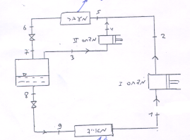
שאלה 2
נתונה מערכת קירור העבודת עם פריאון 12 .
מצבי המערכת נתונים בטבלה
דרוש:
- תיאור התהליך בדיאגרמות P-h.
- השלם את הטבלה.
- עבודת המדחסים לכל ק"ג פריאון-12 הזורם במעבה.
- מקדם ביצוע התהליך.
- מקדם ביצוע של התהליך בין אותם מצבי קיצון ללא מיכל הפרדה .
- מהו נקדם הביצוע לפי קרנו.
